9 ноября 2024г. в нашем клубе прошли соревнования "Первенство Спортивного клуба "Квадрат" по технике кумитэ и ката".
10.01.2025
Поздравляем всех победителей и призёров!!!
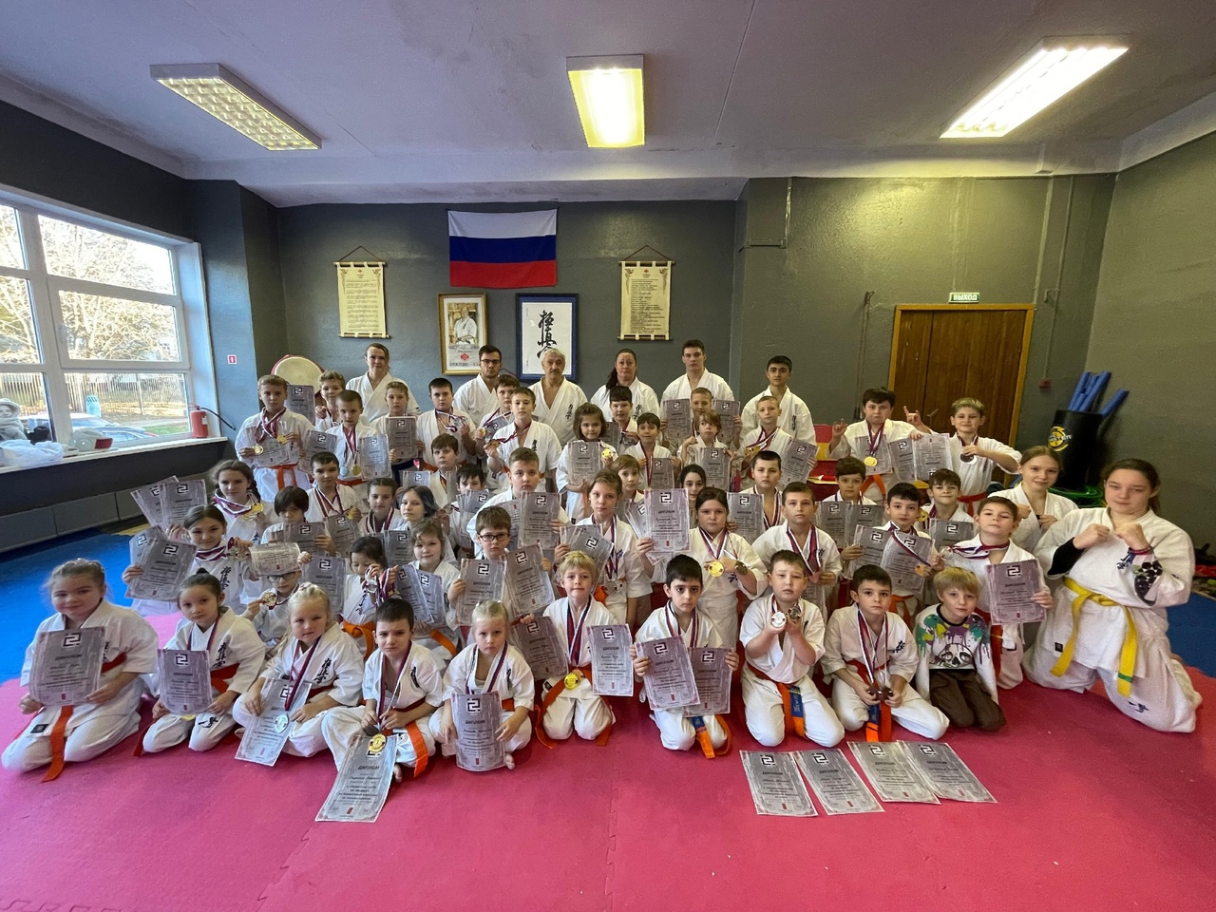
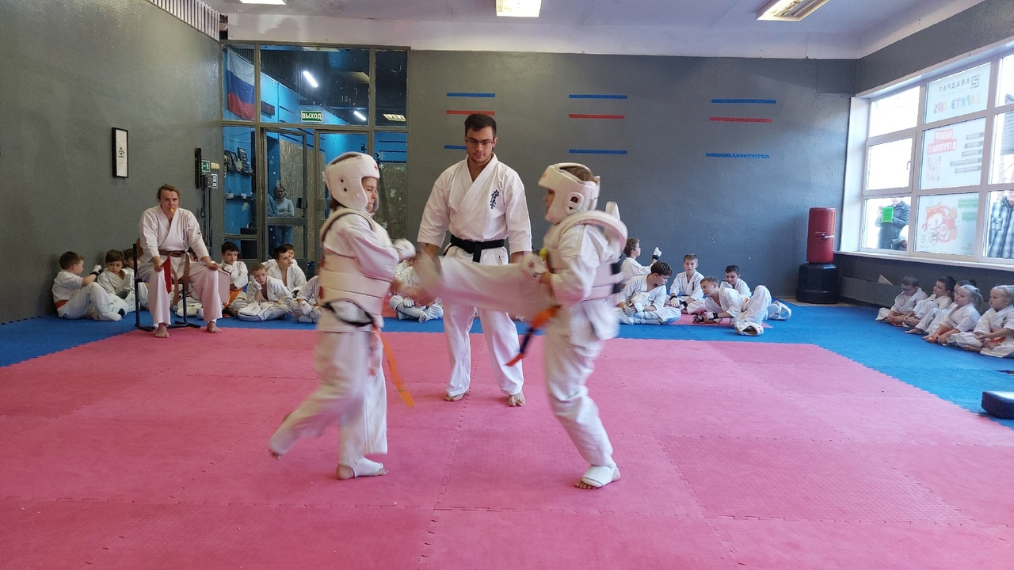
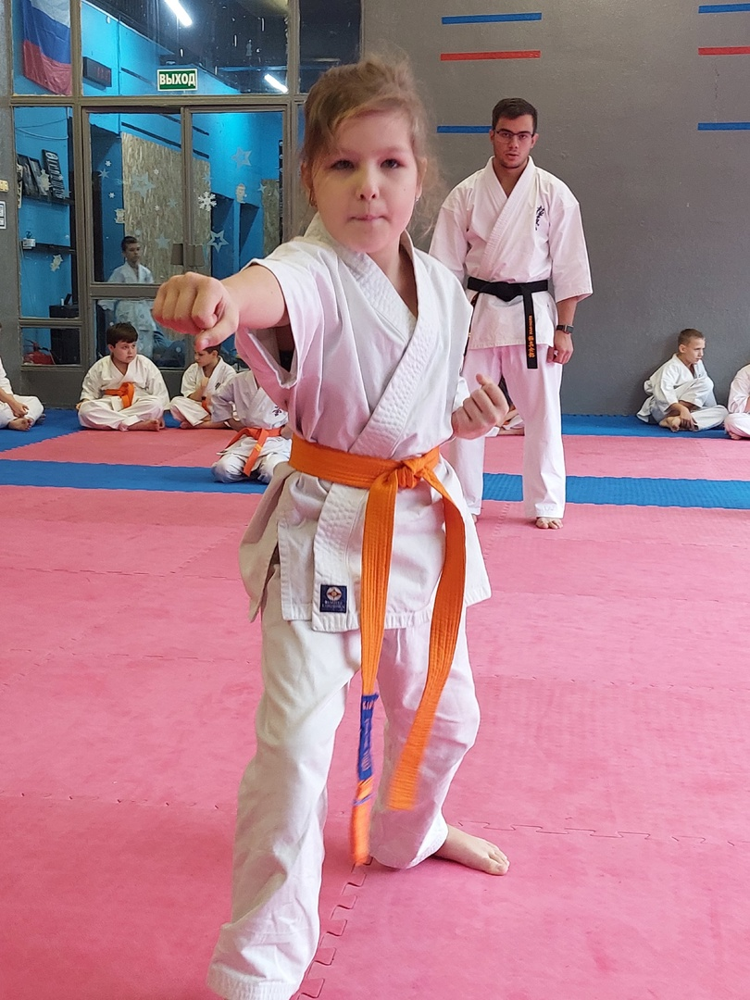

Адрес страницы: http://brateevo.mos.ru/socially-oriented-non-commercial-organizations-/avtonomnaya-nekommercheskaya-organizatsiya-sportivnyy-klub-kvadrat-/detail/12753277.html
Управа района Братеево города Москвы

